**Use Case & Skenari**

*Features nuk janë të testueshme dhajnë pak detaje për të qenë të tilla, ndërsa kërkesat kanë detaje të mjaftueshme për tu testuar. Features në scrum i gjejmë në Product backlog si user stories. Pastaj duke përdorur 3C me anë të AC gjenrojmë kërkesë të sistemit nga ai user storie. Përveq user stories dhe 3C për të nxjerr kërkesa të sistemit mund të përdorim edhe Use Case, Skenarët.*

**Skenari** është përshkrim i ndërveprimit të personit dhe sistemin. Skenarët nga ndihmojnë në definimin dhe dizajnimin e kërkesave të përdoruesit.

**Skenarët i ndajmë në dy kategori** : Skenarë të pa-përpunuar(shkruhen nga përdoruesi) dhe Skenarë të përpunuar(shkruhen nga inxhinieri i kërkesave).

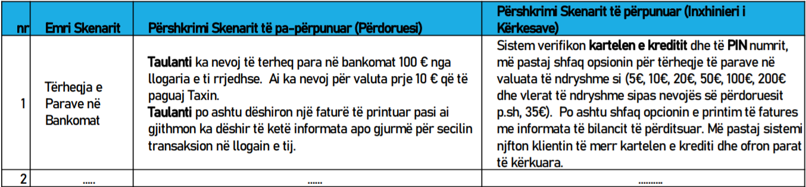

**Dallimet në mes User story dhe Use Case** : *User Story* përqëndrohen në rezultatin dhe përfitimin e gjërave që useri i përshkruan. *Use Cases* : përshkruan veprimin e sistemit kundrej veprimeve të userit. *User Story* shkruhen në gjuhë natyrale dhe nuk përfshijnë shumë detaje, kjo bëhet me qëllim që detajet të nxjerr me anë të bisedimeve dhe komenteve mbas inkrementeve të vogla. *Use Cases* ofrojnë specifikim të hollësishëm rreth ndërveprimit.

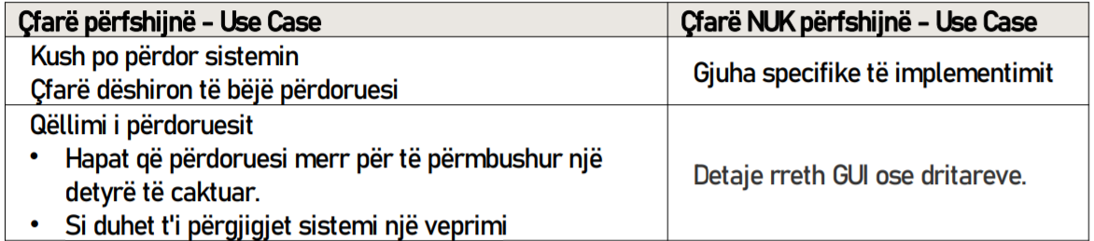

*Skenaret me Use Case dallojnë në elementet e tyre, use case ka skenarë të dytë ose extensions ndërsa skenari ka vetëm skenarin kryesorë dhe një aktorë.*

Use Case dhe User Stories kanë ngjajshmëri përveq emrit edhe në elementet kryesore : UC ka elemente kryesore si *aktori, skenari(rrjedha e ngjarjeve) dhe pas-kushtet*. US ka elemente kryesore si *roli, qëllimi dhe kriteret e pranimit*.

Dallimi në mes të Use Case dhe Use Stories : US fokusohen në rezultatin që përdoruesit e presin, janë të shkruajtura në gjuhë natyrale, nuk përfshijnë të gjithë ngjarjen. UC janë të detajuara shkruhen për një US dhe kanë për qëllim të përshkruajnë ndërveprimin e aktorit me sistemin për të arritur një qëllim të caktuar.

**Elementet e Use Case** : *Aktori* – Gjdo kush që ndërvepron me sistemin. *Palët e interesit* – Dikush ose diqka që ka interes në sjelljet e sistemit. *Aktori primar* – Pala e interesit që e fillon ndërveprimin me sistemin për të arritur një qëllim të caktuar. *Para dhe Pas kushtet* – Gjërat që duhet të jen të vërteta para ose pas përfundimit të Use Cases .*Triggers* – Këto e shkaktoj fillimin e Use Case. *Skenari Kryesor i susksesit* – Hapa që duhet rrjedhur kur asgjë nuk shkon keq. *Pathet Alternative* – Janë ndryshime që ndodhin në Skenarin kryesor, kur gjërat shkojn keq në nivelin e sistemit. *Aplikacioni* – Sistemit të cilit i takon. *Description* – Përshkrin i detajshëm i Use Case.

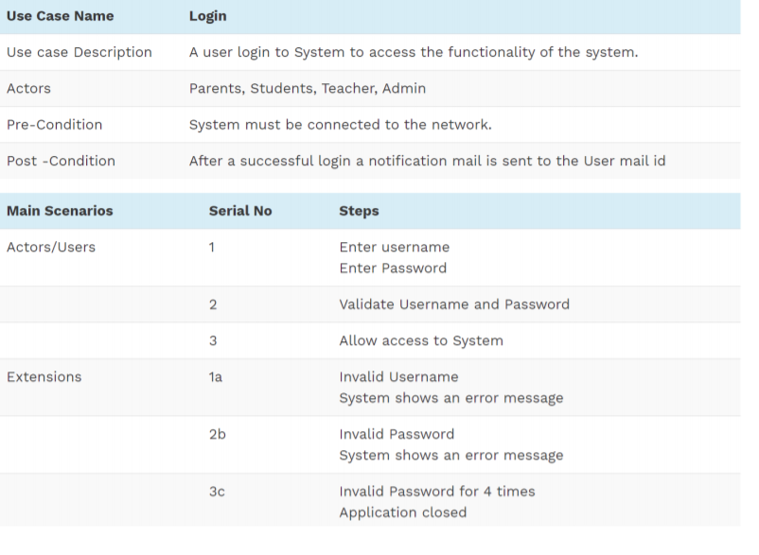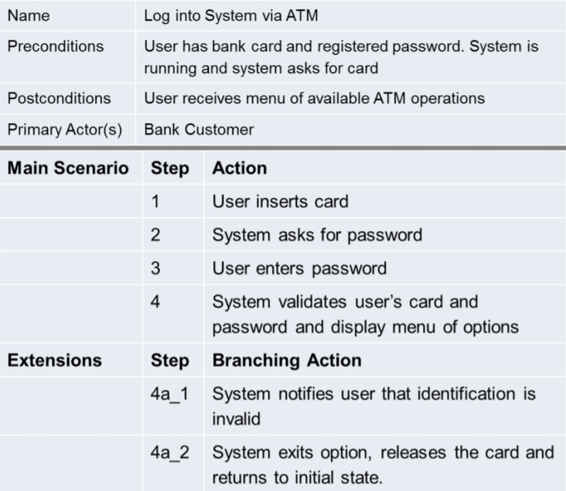

**Aktori** është rol i shfrytëzuesit të sistemit i cili plotëson qëllimet e veta duke përodrur sistemin. Gjithmon është fitues i Use case.

**Aktorë mund të jenë** : Personat, Sistemet e jashtme harduer/softuer.

**Diagrami i Use Case** : Është diagram i cili përdoret për të analizuar kërkesat e nivelit të lartë të sistemit.

*Aktori është rol jo individ.*

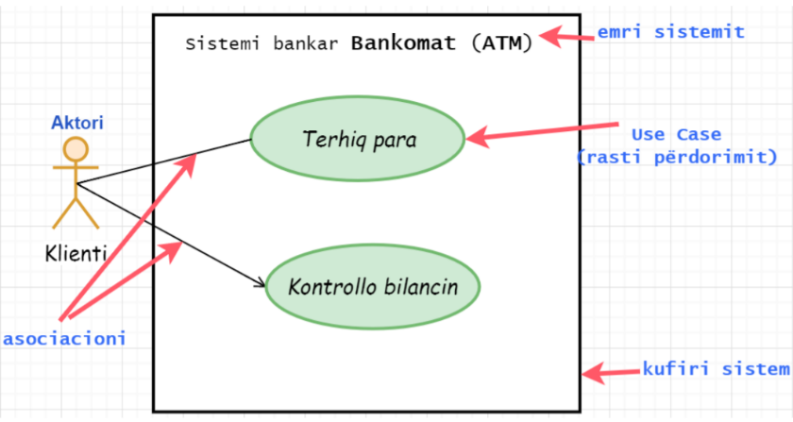Komponentet e një diagramit të use case :

Use Case në diagram janë funksione që aktori i kryen me ndihmën e softuerit. Një diagram i till ndërtohet për një Epic dhe si use case paraqiten User Stories të ati Epic.

**Include** përdoret për të lidhur ngjarjet me use case burimor tek i cili bëjn pjesë. 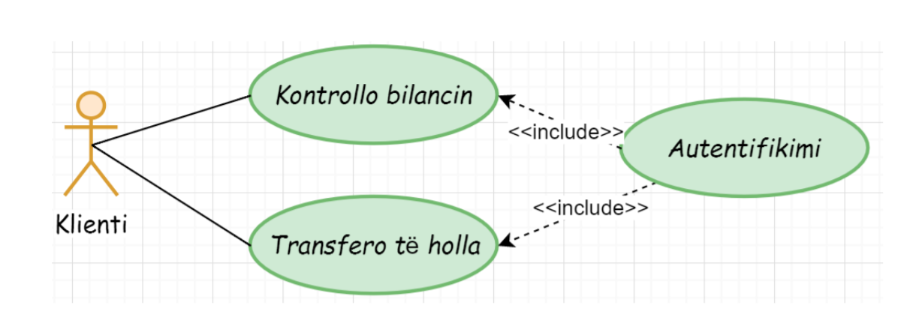

**Extend** përdoret për të lidhur funksione zgjeruese për një use case burimor. 